STIHL Tirol Pressegespräch 2019
Werksgelände STIHL Tirol, Langkampfen
Donnerstag, 16. Mai 2019, 10:30 Uhr

STIHL Tirol: Gesundes Wachstum und Investitionen
Innovativer Erweiterungsbau
schafft 150 Arbeitsplätze

Ihre Gesprächspartner bei der STIHL Tirol GmbH sind:
Clemens Schaller, Geschäftsführer STIHL Tirol
Josef Koller, Bereichsleiter Produktion und Marktversorgung STIHL Tirol

Inhalt:
- Positive wirtschaftliche Entwicklung bei STIHL Tirol
- Investitionen in Kompetenzzentrum und Fertigungsstandort
- Erweiterungsbau als Innovationsmotor
- 150 Arbeitsplätze und Lehre mit Zukunft
- Ausgezeichnete Energieeffizienz

Weiteres Informationsmaterial
USB-Stick mit Presseinformationen (Texte dieser Pressemappe, Fotos, Infografik)
Drucksorte „STIHL Tirol aktuell“

Positive wirtschaftliche Entwicklung bei STIHL Tirol
Langkampfen, 16. Mai 2019. Die STIHL Tirol GmbH führte ihre positive wirtschaftliche Entwicklung auch 2018 weiter: Der Umsatz von 385,7 Millionen Euro erreicht den besten Wert in der Unternehmensgeschichte – trotz extremer und langanhaltender Trockenperioden im Frühjahr 2018, die sich spürbar auf den europäischen Kernmarkt und das Wachstum des Unternehmens auswirkten. Der Standort in Langkampfen profitiert von der Zugkraft der Marke STIHL.

Auch die Zahl der Beschäftigten bei STIHL Tirol stieg 2018. Im Vorjahr waren 558 Mitarbeiter am Standort in Langkampfen angestellt. Im Vergleich zu 2017 entspricht das einem moderaten, dem Geschäftsverlauf angemessenen Zuwachs von 14 Prozent. Damit erreicht STIHL Tirol den bisher höchsten Stand bei der Zahl der Beschäftigten. Durch den Erweiterungsbau wurden 150 neue Arbeitsplätze geschaffen. Der Ausbau der Arbeitsplätze und anderer Bereiche im Betrieb, wie der Produktion und der Entwicklung, ist ein klares Bekenntnis der STIHL Gruppe zum Tiroler Standort.

Die Bilanzsumme stieg 2018 ebenfalls, sie erreichte den Betrag von 313 Millionen Euro. Dadurch ergibt sich ein deutliches Plus von rund 72 Millionen Euro im Vergleich zur Bilanzsumme 2017. Das Eigenkapital stieg ebenfalls merkbar von 117,5 Millionen im Jahr 2017 auf 128,2 Millionen Euro. Die Eigenkapitalquote 2018 liegt bei 41 Prozent.

Trotz klimabedingter Herausforderungen, die die gesamte Gartengerätebranche betrafen, verzeichnet STIHL Tirol ein gesundes Wirtschaftsjahr 2018. Mit der Investition in den Erweiterungsbau wächst STIHL Tirol weiter und führt die positive Entwicklung fort.

Die Umfirmierung von VIKING zu STIHL Tirol erfolgte im Juli 2018, mit Ende des Vorjahres wurde der Markenwechselprozess erfolgreich abgeschlossen. Inzwischen zeigen sich die daraus gewonnenen wirtschaftlichen Vorteile: STIHL eröffnet dem Tiroler Standort neue Märkte und Chancen sowie eine globale Perspektive.

Clemens Schaller, Geschäftsführer STIHL Tirol GmbH: „Als Teil der STIHL Unternehmensgruppe agieren wir mit einer weltweiten Vertriebsperspektive. Mit dem neuen Erweiterungsbau haben wir einen wichtigen Schritt in diese Richtung gesetzt. Der Standort in Langkampfen zeichnet sich als Kompetenzzentrum und Fertigungsstandort mit hohem Erfahrungsschatz aus. Wir sind einer der wichtigsten Arbeitgeber der Region, im Zuge des Erweiterungsbaus haben wir 150 zusätzliche Arbeitsplätze geschaffen, wovon 65 zum Jahreswechsel besetzt werden konnten. In Zukunft wollen wir unsere Position weiter stärken.“

Investitionen in Kompetenzzentrum und Fertigungsstandort
Der Standort in Langkampfen übernimmt eine wesentliche Rolle innerhalb der STIHL Gruppe: Heute ist STIHL Tirol das Kompetenzzentrum für bodengeführte Gartengeräte, die vor Ort mitentwickelt und produziert werden. Der Standort profitiert von den Synergieeffekten innerhalb der Unternehmensgruppe und nutzt diese enge Zusammenarbeit für Innovationen. Zudem wird der Großteil der Akku- und Elektro-Produkte für den weltweiten Markt in Österreich produziert, unter anderem Rasenmäher, Mähroboter, Aufsitzmäher, Gartenhäcksler, Motorhacken sowie Vertikutierer.

„Um der weltweit steigenden Nachfrage nach STIHL Geräten und insbesondere STIHL Akku-Produkten gewachsen zu sein, investieren wir gezielt in die Qualitätssicherung und Modernisierung unserer Produktion“, erklärt Clemens Schaller, Geschäftsführer STIHL Tirol GmbH.

Die positiven Erfahrungswerte, das Wissen und Know-how aus mehreren Jahrzehnten sprechen für die hochwertige Forschung, Entwicklung und Konstruktion am Standort. Das internationale Team von mittlerweile über 600 Mitarbeitern setzt auf fundierte Fachkenntnisse und Fertigkeiten. Damit das auch in Zukunft so bleibt, investiert STIHL Tirol schon heute in die umfassende Ausbildung der Lehrlinge. Im neuen Erweiterungsbau wurde dafür eine eigene moderne Lehrlingswerkstatt eingerichtet.

Erweiterungsbau als Innovationsmotor
Mit einem Festakt am 1. Februar 2019 wurde die bislang größte Einzelinvestition am Standort in Langkampfen eingeweiht. In den 20.000 m2 großen Erweiterungsbau investierte STIHL Tirol insgesamt 22,8 Millionen Euro. Innerhalb von 16 Monaten wurde das anspruchsvolle Bauvorhaben zügig realisiert. Die hohen Qualitätsansprüche an den Neubau wurden voll erfüllt. Außerdem wurden sowohl der Termin- als auch der Kostenplan eingehalten.

„Mit dem Erweiterungsbau stärken wir die Entwicklung und Produktion in Langkampfen. Die STIHL Gruppe setzt auf uns als Kompentenzzentrum und Fertigungsstandort für bodengeführte Gartengeräte. Auf dem neuen Areal haben wir neue hochmoderne Anlagen und Produktionsstätten“, freut sich Josef Koller, der als Bereichsleiter für Produktion und Marktversorgung gleichzeitig als Bauprojektleiter im Einsatz war.

Der Erweiterungsbau wartet mit einigen Highlights auf. Eine Besonderheit des Gebäudes ist das vollautomatisierte Kleinteilelager – eines der modernsten Lagersysteme Österreichs. Die AutoStore Technologie macht die Logistik nicht nur wesentlich effizienter, die Lagerfläche wird dank einer Schachtkonstruktion mit 47.000 Behältern auch besonders platzsparend genutzt.

Insgesamt sind im Kleinteillager 17 Roboter im Einsatz. Durch die innovative Konzeption des Lagers kann die Zahl der Roboter bei Bedarf aufgestockt werden.

Ein modernes Elektrolabor für die STIHL Mähroboter iMow sowie Dauerprüfräume ermöglichen noch effizienteres Arbeiten auf dem neuesten Stand der Technik. Das begrünte Dach des Neubaus dient als 3.000 m2 große Testfläche für die iMow Mähroboter. Die Produktion der Rasenmäher sowie anderer bodengeführter Gartengeräte wurde im Zuge der Erweiterung ebenfalls vergrößert. Zusätzlich entsteht gerade ein Indoor-Dauerprüffeld, das täglich 24 Stunden lang Testdurchläufe ermöglicht. Besonders effizient sind auch die darin verbauten Prüfstandsteuerungen: Sie vereinfachen die Datenerfassung und erleichtern die Arbeitsprozesse. Das Indoor-Dauerprüffeld geht demnächst in Betrieb.

150 Arbeitsplätze und Lehre mit Zukunft
STIHL Tirol ist einer der wichtigsten Arbeitgeber der Region. Mit dem Neubau vergrößerte sich das Unternehmen nicht nur flächenmäßig, es schuf zusätzlich 150 neue Arbeitsplätze. Die Weiterentwicklung des Kompetenzzentrums und Fertigungsstandorts in Langkampfen stützt sich auf die Erfahrungen der Mitarbeiterinnen und Mitarbeiter. Deswegen wird am Standort in Tirol das Wissen und Know-how kontinuierlich weiterentwickelt und gefördert. Das stärkt nicht nur die Position am weltweiten Markt, sondern auch die Region.

Für die Ausbildung und Förderung der Nachwuchskräfte wurde STIHL Tirol Ende 2018 erneut ausgezeichnet: Das Unternehmen darf sich weiterhin „Ausgezeichneter Tiroler Lehrbetrieb“ nennen. Das Gütesiegel der Tiroler Landesregierung stellt hohe Anforderungen an die Unternehmen. Dazu gehören eine bestimmte Quote an bestandenen Lehrabschlussprüfungen und Zusatzangebote für die Nachwuchskräfte.

Mit dem Ausbildungsmodell „Lehre mit Matura“, der gezielten Unterstützung in der Persönlichkeitsentwicklung und Prämien für gute Leistungen in der Berufsschule übertrifft das Angebot von STIHL Tirol sogar die Anforderungen.

STIHL Tirol ist immer auf der Suche nach engagierten Menschen, die in einem der innovativsten Unternehmen der Region mitarbeiten wollen. Aktuell sucht der Gartengeräte-Hersteller nach motivierten Bewerberinnen und Bewerbern besonders für die Bereiche Produktion, Logistik, Qualitätsmanagement, Technischer Einkauf und Produktentwicklung. STIHL Tirol legt Wert auf sichere und attraktive Arbeitsplätze, Weiterbildung und fördert gezielt die Entwicklung seiner Mitarbeiterinnen und Mitarbeiter.

Ausgezeichnete Energieeffizienz
STIHL Tirol ist ein Unternehmen mit direktem Bezug zur Natur. Umweltbewusstes Handeln und Arbeiten haben daher eine lange Tradition. Seit vielen Jahren punktet das Unternehmen in Langkampfen mit einer proaktiven Umweltpolitik, Nachhaltigkeitsstrategien werden intensiv verfolgt. Durch einen schonenden Umgang mit Energie nimmt der Gartengeräte-Hersteller seine Verantwortung ernst.

Das ist auch im Betrieb täglich spürbar: Die gesamte Fertigung ist energieeffizient ausgerichtet, die Umstellung auf LED-Beleuchtung wurde in vielen Bereichen umgesetzt. So spart der Standort in Langkampfen jährlich mehr als 50.000 kWh Strom und damit große Mengen CO₂. Für diesen Erfolg erhielt STIHL Tirol vom Bundesministerium für Nachhaltigkeit Ende November 2018 die klimaaktiv-Auszeichnung.

Facts & Figures

Firmengeschichte
1981 Gründung als VIKING GmbH
1992 VIKING wird ein Unternehmen der STIHL Gruppe
2001 Verlagerung des Firmenstandorts von Kufstein ins Kompetenzzentrum für Gartengeräte nach Langkampfen
2007 Erster Ausbau des VIKING Werks
2012 Zweiter Ausbau des Werks für zusätzliche Nutzfläche
2018 Dritter, großer Ausbau des Werks, Umfirmierung zur STIHL Tirol GmbH, Markenwechsel
2019 Einweihung des Erweiterungsbaus

Produktpalette
Akku- und Elektroprodukte wie Motorsägen, Heckenscheren sowie weitere Gartengeräte wie Rasenmäher, Mähroboter und Gartenhäcksler

Geschäftszahlen
 | 2013 | 2014 | 2015 | 2016 | 2017 | 2018
Mitarbeiter | 329 | 350 | 373 | 414 | 480 | 558
Umsatz in 1.000 € | 153.900 | 179.300 | 193.934 | 266.995 | 381.871 | 385.700
Bilanz in 1.000 € | 101.800 | 111.900 | 124.668 | 167.156 | 241.272 | 313.000
Eigenkapital in 1.000 € | 63.200 | 72.000 | 81.400 | 100.394 | 117.544 | 128.200
Eigenkapitalquote  in % | 62 | 64 | 65 | 60 | 49 | 41

Informationen zu STIHL Tirol
Die STIHL Tirol GmbH ist eine 100-prozentige Tochtergesellschaft der STIHL Unternehmensgruppe mit Sitz in Langkampfen, Österreich. An diesem Fertigungsstandort werden akkubetriebene Produkte hergestellt. STIHL Tirol ist außerdem Kompetenzzentrum für bodengeführte Gartengeräte, die in Langkampfen produziert und mitentwickelt werden. 2018 beschäftigte das Unternehmen 558 Mitarbeiterinnen und Mitarbeiter.

STIHL Unternehmensporträt
Die STIHL Gruppe entwickelt, fertigt und vertreibt motorbetriebene Geräte für die Forst- und Landwirtschaft sowie für die Landschaftspflege, die Bauwirtschaft und private Gartenbesitzer. Ergänzt wird das Sortiment durch digitale Lösungen und Serviceleistungen. Die Produkte werden grundsätzlich über den servicegebenden Fachhandel vertrieben – mit 38 eigenen Vertriebs- und Marketinggesellschaften, rund 120 Importeuren und mehr als 50.000 Fachhändlern in über 160 Ländern. STIHL produziert weltweit in sieben Ländern: Deutschland, USA, Brasilien, Schweiz, Österreich, China und auf den Philippinen. Seit 1971 ist STIHL die meistverkaufte Motorsägenmarke weltweit. Das Unternehmen wurde 1926 gegründet und hat seinen Stammsitz in Waiblingen bei Stuttgart. STIHL erzielte 2018 mit 17.122 Mitarbeitern weltweit einen Umsatz von 3,78 Mrd. Euro.

Ihr Ansprechpartner für weitere Fragen
STIHL Tirol GmbH
Mag. Christian Dag
Hans Peter Stihl-Straße 5
A-6336 Langkampfen/Kufstein
Tel.: +43 (0) 5372 6972 267
E-Mail: christian.dag@stihl.at
www.stihl-tirol.at

Bildtitel

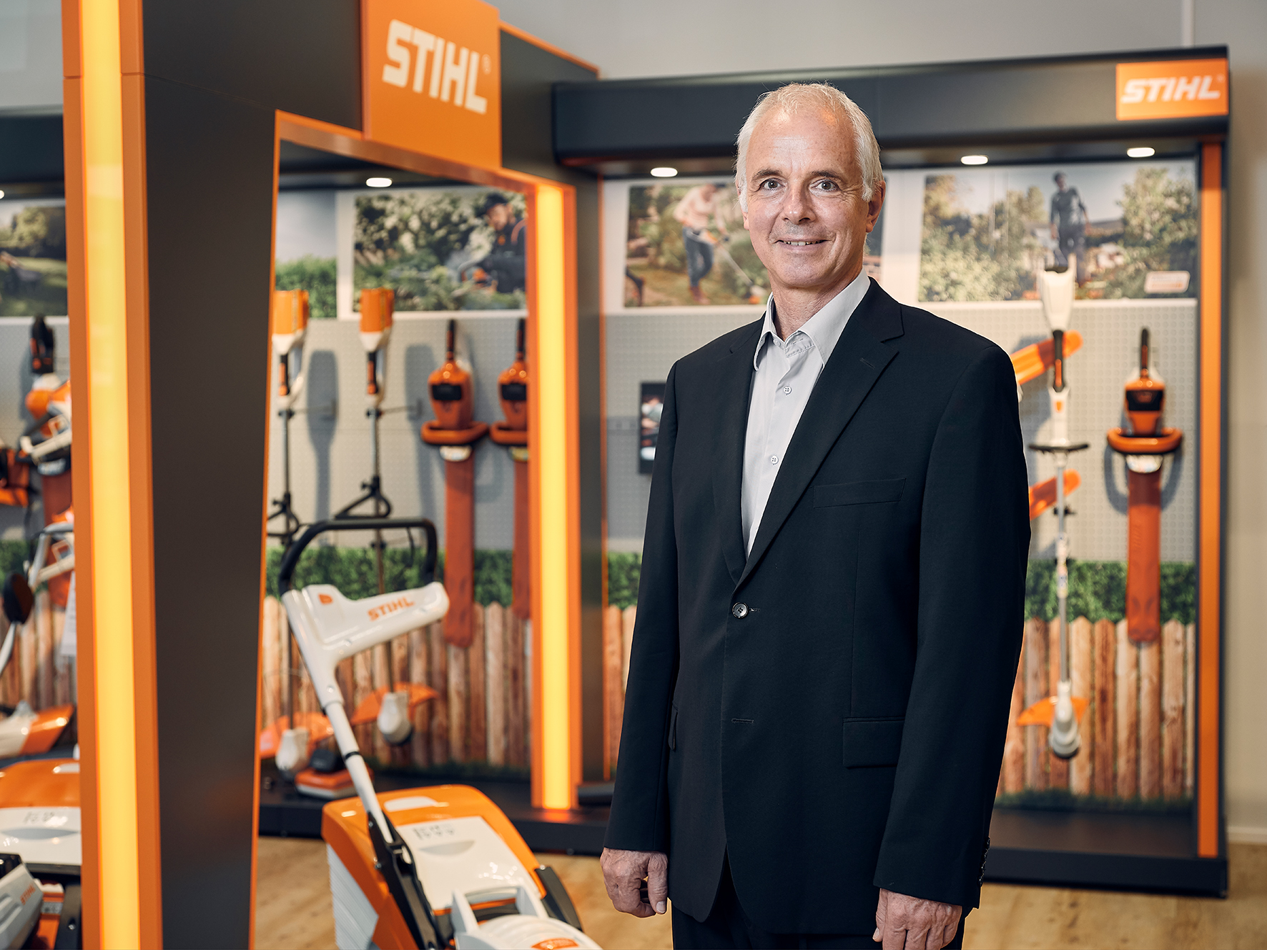
Clemens Schaller,
Geschäftsführer STIHL Tirol GmbH
Clemens Schaller übernahm im Mai 2018 die Geschäftsführung der STIHL Tirol GmbH. Innerhalb der STIHL Gruppe positioniert Clemens Schaller den Standort in Langkampfen als Kompetenzzentrum und Fertigungsstandort.

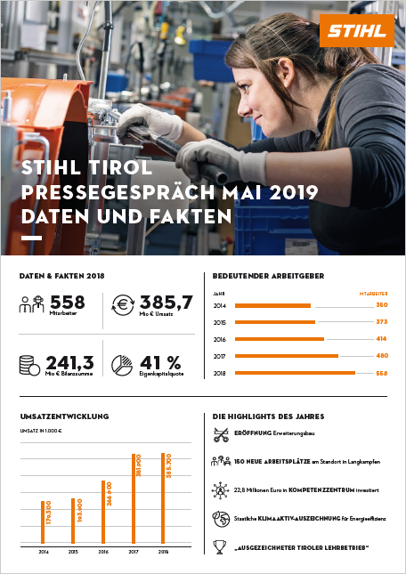
Positive wirtschaftliche Entwicklung bei
STIHL Tirol
2018 erzielte das Unternehmen einen Umsatz von 385,7 Millionen, 558 Mitarbeiter waren im Vorjahr am Standort in Langkampfen beschäftigt. Mit dem Erweiterungsbau wurden zusätzlich 150 neue Arbeitsplätze geschaffen. STIHL Tirol setzt damit seine positive wirtschaftliche Entwicklung fort und ist somit ein attraktiver Arbeitgeber der Region.

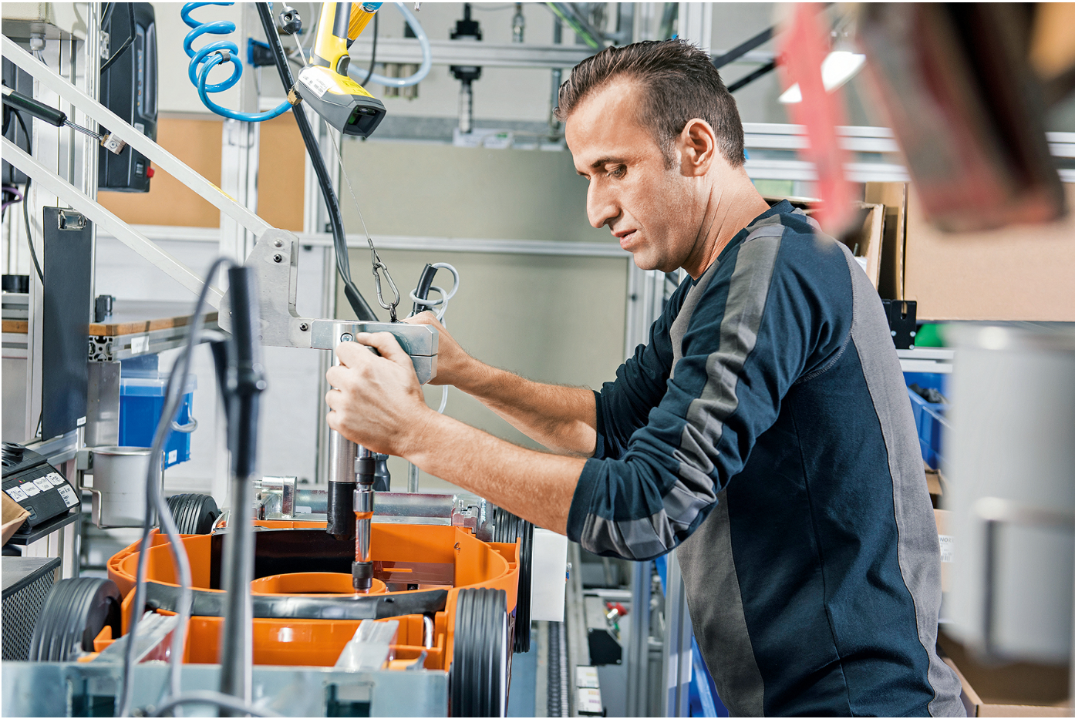
Arbeitsplätze mit Zukunft
Der Tiroler Standort legt Wert auf sichere und attraktive Arbeitsplätze, Weiterbildung und die Entwicklung seiner Mitarbeiterinnen und Mitarbeiter. Die Produktion ist am neuesten Stand der Technik, ein modernes Elektrolabor und neue Dauerprüfräume ermöglichen noch effizienteres Arbeiten.

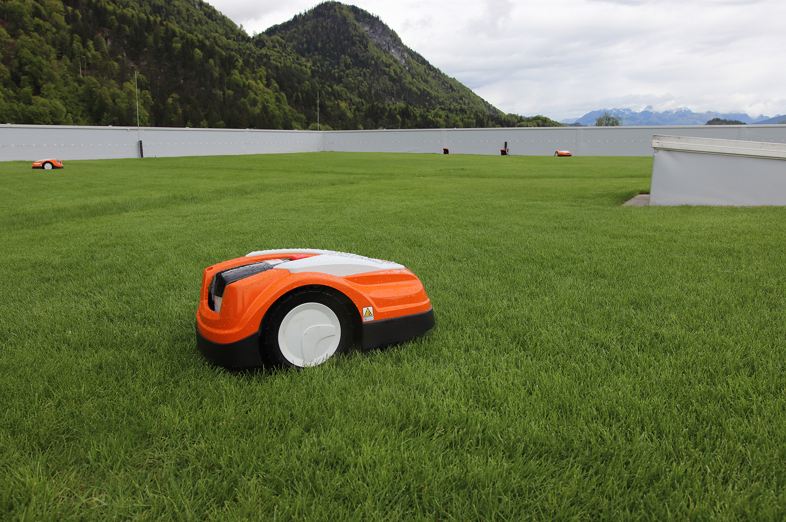
Kompetenzzentrum und Fertigungsstandort
STIHL Tirol ist das Kompetenzzentrum für bodengeführte Gartengeräte. Sie werden vor Ort mitentwickelt und produziert. Das Dach des Neubaus dient als 3.000 m² große Testfläche für die STIHL iMow Mähroboter.

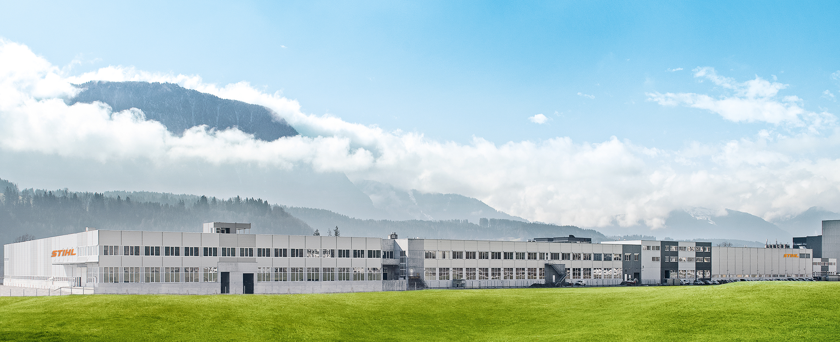
Eröffnung Erweiterungsbau
A Am 1. Februar 2019 wurde der Erweiterungsbau bei STIHL Tirol eingeweiht. Der 20.000 m² große Neubau ist die bislang größte Einzelinvestition am Standort und überzeugt mit moderner technischer Ausstattung. Ein besonderes Highlight ist das vollautomatisierte Kleinteillager.

